Enseigner la métropolisation à travers STAR WARS

La planète Coruscant de la saga Star Wars visible principalement dans les épisodes I, II et III ainsi que dans les séries dérivées telles que Star Wars The Clone Wars est la planète capitale de la galaxie. Pour créer cette planète, Georges Lucas s’est inspiré des phénomènes visibles dans certaines métropoles avec New York comme point de référence principal. Il a conçu Coruscant comme une métropole type. Dès lors, par l’étude d’extraits des films et de captures d’écran, les élèves peuvent comprendre le fonctionnement des métropoles. Ils établissent des parallèles avec des métropoles réelles.

Niveau :
Première générale
Autres niveaux possibles :
- Première technologique (mise en parallèle avec le sujet d’étude choisi)
- Quatrième

Thème du programme :
Géographie Thème 1 : La métropolisation un processus mondial différencié

Objectifs notionnels / capacités – compétences :
Notions : Centralité, centre-périphérie, métropole/métropolisation, ville, étalement urbain, inégalités, recomposition

Objectifs du programme :
- Comprendre l’urbanisation du monde et les formes spatiales
- Comprendre les caractéristiques des métropoles
- Comprendre certaines recompositions métropolitaines : les recompositions fonctionnelles, les inégalités croissantes.

Capacités :
- Nommer et localiser les grands repères géographiques ainsi que les principaux processus et phénomènes étudiés.
- Identifier les contraintes et les ressources d’un événement, d’un contexte historique, d’une situation géographique.
- Confronter le savoir acquis en histoire et en géographie avec ce qui est entendu, lu et vécu.
- Employer les notions et le lexique acquis en histoire et en géographie à bon escient.
- Savoir lire, comprendre et apprécier une carte, un croquis, un document iconographique, une série statistique
- S’approprier un questionnement historique et géographique.
- Construire et vérifier des hypothèses sur une situation historique ou géographique.
- Justifier des choix, une interprétation, une production.
- Utiliser le numérique pour réaliser des cartes, des graphiques, des présentations.
- Identifier et évaluer les ressources pertinentes en histoire-géographie.

Domaine du CRCN
- Domaine 1 : Mener une recherche et une veille d'informations, traiter des données
- Domaine 2 : Interagir, collaborer
- Domaine 5 : Évoluer dans un environnement numérique

Documents / outils mobilisés :
- une interface numérique de stockage et partage : https://view.genially.com/68664a1e8981895743bfeae5/presentation-la-metropolisation-a-travers-star-wars
- Ordinateur ou téléphone portable avec connexion internet
- Espace de dépôt numérique pour les images (via les apps Education comme Nuages ou l’ENT).
- Fiche activité à remplir (cf. document joint)

Activité des élèves :

Séance 1 : Réponse aux questions du Genially et recherche d’exemples sur Terre (2h-3h)
Les élèves suivent le déroulé sur l’interface numérique de stockage et partage qui leur a été mis à disposition. Ils mettent en parallèle les phénomènes étudiés sur Coruscant avec les phénomènes réels en effectuant des recherches sur internet. Ils doivent décrire l’espace choisi et proposer une image qui illustre le phénomène. Tous les exemples et toutes les images doivent être sourcés.

Séance 2 : Mise en perspective sur le monde et correction de l’activité sur Star Wars en même temps (4-5h)
- Cours plus traditionnel qui reprend les parties de l’interface numérique en mettant en perspective avec la métropolisation dans le monde.

Adaptation possible pour les séries technologiques :
- Au lieu d’être autonomes dans le choix des exemples, les élèves étudient la métropole londonienne grâce à un dossier de documents qui porte sur les mêmes éléments qui sont traités sur l’interface de stockage et de partage numérique (qui est identique).

Évaluation :
- Évaluation de la réalisation de l’activité à chaque fin de cours.
- Évaluation sommative : Réponse à une question problématisée avec une insistance sur les exemples dans la notation.
- Pour les séries technologiques : devoir de type E3C avec partie connaissances et partie sur documents.

Bibliographie / sitographie :
Desbois, H., Gervais-Lambony, P. et Musset, A., « Géographie : la fiction “au cœur” », Annales de géographie, 709-710(3), 2016, p.235-245.
Musset A, De New York à Coruscant : un essai de géofiction, Paris, PUF, 2005.
Musset A., Station Metropolis direction Coruscant, Saint Mammès, Le Bélial’, 2019.

Pour plus d’information, contacter Enzo Corti enzo.Corti@ac-toulouse.fr

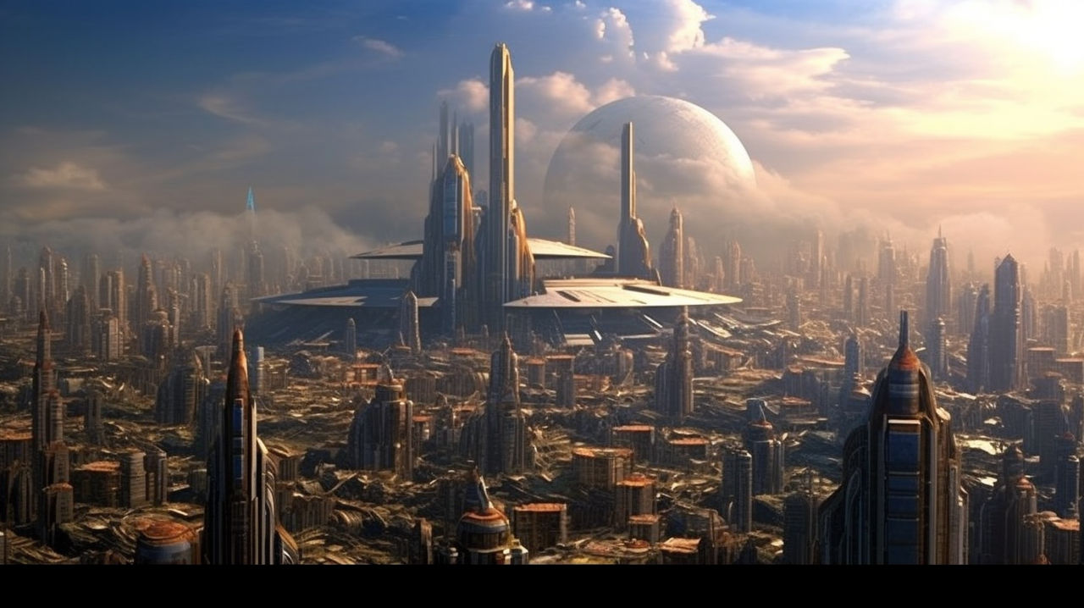
Image créée par MHoltsmeier sur DeviantArt sous licence Creative Common BY 3.0. https://www.deviantart.com/mholtsmeier/art/Coruscant-from-Star-Wars-7-963611840

